Introdução
Este artigo descreve o meu roteiro de atualização dos meus computadores pessoais com o Ubuntu 10.04 LTS Lucid Lynx. Esta é a terceira edição dele. As outras, cobriram as versões 9.04 e 9.10. Eu costumo usar muitos aplicativos além da instalação padrão, seja para uso particular, para testar ou mesmo para usar nas aulas que ministro. Assim, a cada seis meses, quando sai uma versão nova do Ubuntu, costumo fazer uma reinstalação completa dos meus computadores. Atualmente utilizo um notebook pra uso no trabalho e outro em casa, pra família. Eu também costumo adaptar esses computadores ao meu gosto, e sempre que os reinstalo, preciso sair à procura das modificações que havia feito.
Sendo assim, resolvi anotar cuidadosamente cada modificação feita na instalação. Estes roteiro foi criado pensando nas minhas necessidades, mas pode ser adaptado para satisfazer outras pessoas. Percebi também que a cada versão nova do Ubuntu, algumas configurações que eu fazia antes, passaram a vir por padrão nele. Quem sabe, no futuro, este roteiro se reduza apenas a uma lista de aplicativos a serem instalados.
Tentei deixar as dicas curtas. Se você cosiderar alguma dica incompleta, entre em contato, que eu tentarei explicar melhor. Para correções a fazer ou outras configurações a sugerir, envie um comentário. Terei prazer em ler e responder.

Iniciando a instalação
Não vou descrever a instalação. Recomendo deixar uma partição de cerca de 25 GB pro sistema, uma de swap do tamanho da sua RAM e uma partição de dados separada (se você tem dual boot com Windows, deixe a partição de dados com NTFS ou FAT32). A instalação pelo pen drive é muita mais rápida do que pelo CD. Recomendo deixar um pen drive de 1 GB só pra isso.

Configurando a placa de vídeo Sis 771
No meu caso, uso um notebook Positivo com uma placa de vídeo Sis 771/671. O driver mudou em relação a versão anterior do Ubuntu, mas já existe um tutorial que funciona. Siga estes passos:
- Baixe o pacote com a correção neste link
- Descompacte o conteúdo e copie os arquivos para a pasta /usr/lib/xorg/modules/drivers
- Adicione estas linhas no seu arquivo /etc/X11/xorg.conf:
Section "Device"
Identifier "Configured Video Device"
Driver "sis671"
EndSection

Modificando os repositórios
Para gerar a lista de reposítórios, estou utilizando o Ubuntu Source List Generator:
http://repogen.simplylinux.ch/
No site, você define o país e os repositórios desejados e ele cria um arquivo sources.list. Você precisa substituir o conteúdo do seu arquivo sources.list por este novo conteudo. Pra fazer isso, abra um terminal ou digite Alt+F2 (executar aplicação) e digite (ou cole) esta linha:
gksu gedit /etc/apt/sources.list
Remova todo o conteúdo do arquivo e substitua por aquele gerado no site. Depois de criada a nova lista de repositórios, atualize o sistema. Em um terminal, digite:
sudo aptitude update && sudo aptitude full-upgrade
Isto fará com que seus sistema seja atualizado com a versão mais nova dos pacotes. Ele deve baixar e atualizar algumas centenas de megabytes, dependendo da data da instalação.
Meu arquivo sources.list, depois de gerado e modificado ficou assim.
A partir desse ponto, você pode instalar outros programas, fontes, drivers, codecs e tudo mais.

Instalando o pacote ubuntu-restricted-extras
O pacote ubuntu-restricted-extras instala uma série de codecs, aplicativos, fontes e drivers que possuem algum tipo de restrição e que por isso não fazem parte da instalação padrão. Entre eles, podemos citar: Máquina virtual Java (usada por sitesde bancos, por exemplo) flash (sem ele, o youtube não funciona) fontes true type (do windows), codecs de áudio e vídeo (wmv, divx, mp3, rmvb, etc.) e outros.

Para instalar este pacote, digite num terminal:
sudo aptitude install ubuntu-restricted-extras

Instalando vários aplicativos de uma vez
O Ubuntu vem com um desktop corporativo padrão, mas eu sinto falta de várias aplicações. Não vou explicar pra que serve cada uma. Instale todas, experimente e crie a sua lista. Se não gostar, é só remover depois:

sudo aptitude install amule audacious awn-manager bpython cheese devede funcoeszz gcompris-sound-ptbr gedit-plugins gnome-do gnome-do-plugins gnome-mplayer gparted htop ipython ktuberling meld mousepad mplayer nautilus-dropbox nautilus-gksu nautilus-open-terminal openoffice.org-l10n-pt-br openssh-server picasa pidgin python3-minimal skype startupmanager sun-java6-jre traceroute tuxmath tuxpaint tuxpaint-plugins ubuntu-restricted-extras vim-full virtualbox vlc wireshark xchat
Este processo exige uma conexão com a Internet, e deve baixar centenas de megabytes, levando algum tempo para ser executado.

Configurando o ambiente de trabalho
Em meu ambiente de trabalho, mantenho apenas uma barra superior, e elimino a barra inferior que vem por padrão. Tenho experimentado usar um dock (o AWN) e não tenho usado a lista de janelas). Minha configuração é a seguinte:
- Retirar:
- Ícone de Help
- Menu Gnome Padrão
- Adicionar:
- Menu Principal do Gnome (reduzido)
- Alternador de espaços de trabalho
- Monitor do sistema
- Lista de Janelas (opcional)
- Retirar barra inferior
- Mudar tema e papel de parede (Estou usando o tema Radiance)
- Habilitar efeitos (se posssível)
- Clicar no ícone da carta, no canto superior direito, e configurar o bate-papo (Google Talk e MSN)
No final, fica assim:
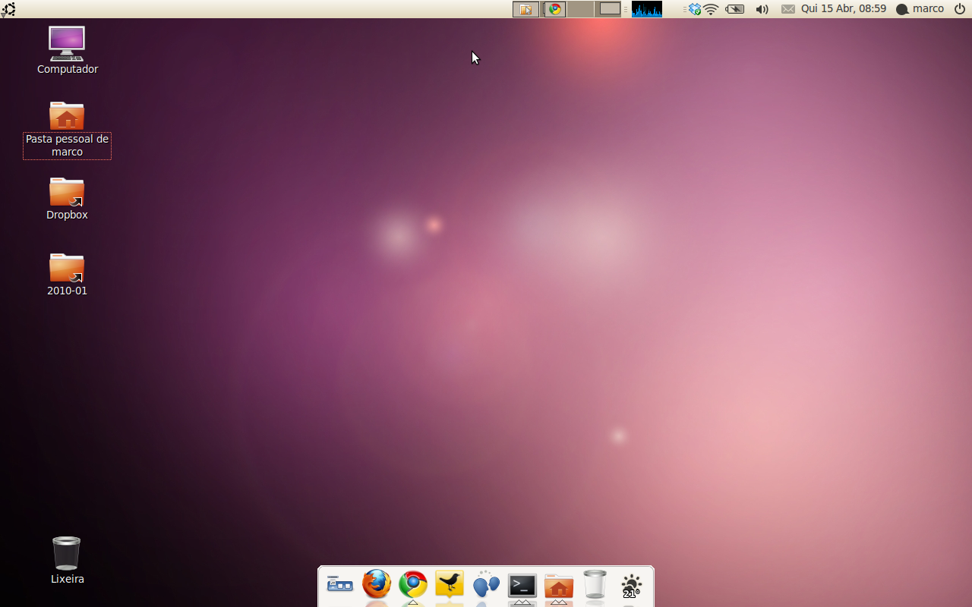
Instalação do Google Chrome Beta

Desde o Ubuntu 9.10, adotei o Google Chrome como meu navegador padrão. Se você quiser dicas sobre o Mozilla Firefox, veja no meu roteiro do 9.10.
O Chrome para o Ubuntu 10.04 vem no formato .deb e pode ser baixado do site oficial. Depois de baixado, execute o pacote e instale-o, seguindo as instruções.

Instalando extensões do Chrome
No Chrome, vá no menu Ferramentas, Extensões. Eu tenho instaladas as seguintes extensões:
- Anyweather
- Delicious Tools
- goo.gl shortener + share on twitter
- Google Calendar Checker (by Google)
- MegaUpload DownloadHelper
- Reader Plus
- SearchPreview for Google
- Send from Gmail (by Google)
- Tema do Ubuntu: Ambience ou Radiance
Você usa alguma extensão diferente e quer recomendar? Envie nos comentários!

Configurações de Terminal
Histórico do bash: adicionar em ~/.bashrc:
export HISTSIZE=5000
- Alias: descomentar ou acrescentar as seguintes linhas ao ~/.bashrc:
if [ -x /usr/bin/dircolors ]; then
eval "`dircolors -b`"
alias ls='ls --color=auto'
alias dir='dir --color=auto'
alias vdir='vdir --color=auto'
alias grep='grep --color=auto'
alias fgrep='fgrep --color=auto'
alias egrep='egrep --color=auto'
fi
alias ll='ls -lh' alias la='ls -A' alias l='ls -CF' alias ..='cd ..'
alias grep='ack-grep'
- Adicionar no arquivo ~/.inputrc:
set completion-ignore-case On
"\e[B": history-search-forward
"\e[A": history-search-backward

Latex
sudo aptitude install texlive texlive-humanities texlive-lang-portuguese babel latex-beamer \
abntex aspell-pt-br gedit-plugins gedit-latex-plugin rubber texmaker

Páginas de manual (man) coloridas
sudo aptitude install most && sudo update-alternatives --config pager

Python
sudo aptitude install ipython bpython python-django python-sqlite

Gedit
Instalar plugins: sudo aptitude install gedit-plugins gedit-latex-plugin
Ativar plugins e modificar configurações. O Gedit pode se tornar um excelente editor de programas, páginas web e arquivos de configuração. Faça as seguintes configurações:
- Editar - Preferências - Visão: Marque todas as opções
- Editar - Preferências - Editor:
  - Defina a largura da tabulação para 4
  - Marque "Inserir espaços em vez de tabulações"
  - Marque "Habilitar recuo automático"
- Editar - Preferências - Fontes e cores:
  - Escolha a fonte de sua preferência. Eu uso a fonte Monaco com tamanho 11
- Editar - Preferências - Plugins. Habilite os seguintes plugins:
  - Abertura rápida
  - Alterar maiusculização
  - Comentar código
  - Desenhar espaços
  - Espaços inteligentes
  - Fechamento de parênteses (verifique se você gosta deste recurso)
  - Painel do navegador de arquivos (habilite o painel com F9)
  - Trechos
  - Verificador ortográfico
Configurar fonte Monaco: No Gedit, vá em Editar - Preferências - Fontes e Cores - Fonte do editor
Instalar outros plugins manualmente do site do Gedit:
open_terminal better_python_console
Configuração do nautilus-rename-exif-date:

-- Alterar o programa /usr/lib/nautilus/extensions-2.0/python/nautilus-rename-exif-date.py
def menu_activate_cb(self, menu, names):
"""Called when the user selects the menu. Rename the selected files."""
for path in names:
img_file = open(path, "rb")
tags = EXIF.process_file(img_file)
date = str(tags["EXIF DateTimeOriginal"]).replace(":", "")
date = date.replace(" ", "")
date = date[:8] + "-" + date[8:]

dir_name = os.path.split(path)[0]
file_name = os.path.split(path)[1]
parts = file_name.split(".")
if len(parts) == 1:
extension = ""
else:
extension = "." + parts[-1]
os.rename(path, dir_name + "/" + date + extension.lower())
Criar links simbólicos para pastas
Padrão: ln -s destino
Atenção: a linha a seguir a pasta /usr/local/bin e todo o seu conteúdo. No meu caso, ela está vazia. É importante verificar antes.
sudo rm -Rf /usr/local/bin && ln -s /dados/Dropbox/downloads/scripts /usr/local/bin
cd
sudo rm -Rf Documentos Imagens Modelos Música Público Vídeos
ln -s /dados/Dropbox/aulas/ ln -s /dados/Imagens/ ln -s /dados/Vídeos/ ln -s /dados/Vídeos/filmes/ ln -s /dados/Músicas/ ln -s /dados/series/

IRC
sudo aptitude install xchat
- Modificar encoding para utf-8
- Usar fonte Monaco
- Ir em Configurações - Preferências - Registro e habilitar o registro (logging)

